紧凑型与高性能
贝加莱新款带集成交换器的紧凑型控制器
贝加莱最新推出的Compact-S系列是一款带集成交换器的紧凑型控制器。通过集成交换器，它可以在网络站点间实现菊花链布线。

X20CP0420包括电源在内的宽度仅为37.5 mm，极其紧凑。该控制器可实现的最短循环时间为4 ms，配有128 MB RAM和256 MB内部闪存。通过Ethernet、USB和RS232，该控制器具有多种通信选项。它还可以提供可选的CAN总线接口。由于没有风扇或电池，因此该紧凑型控制器也无需维护。
紧凑的自动化解决方案
X20 I/O模块可以直接连接控制器，并进行无缝排列。因而，整个系统可为控制柜节省大量空间。即使它的尺寸较为窄小，该控制器也可以为其自身及其连接的I/O模块提供内置电源。无需使用单独的电源模块。

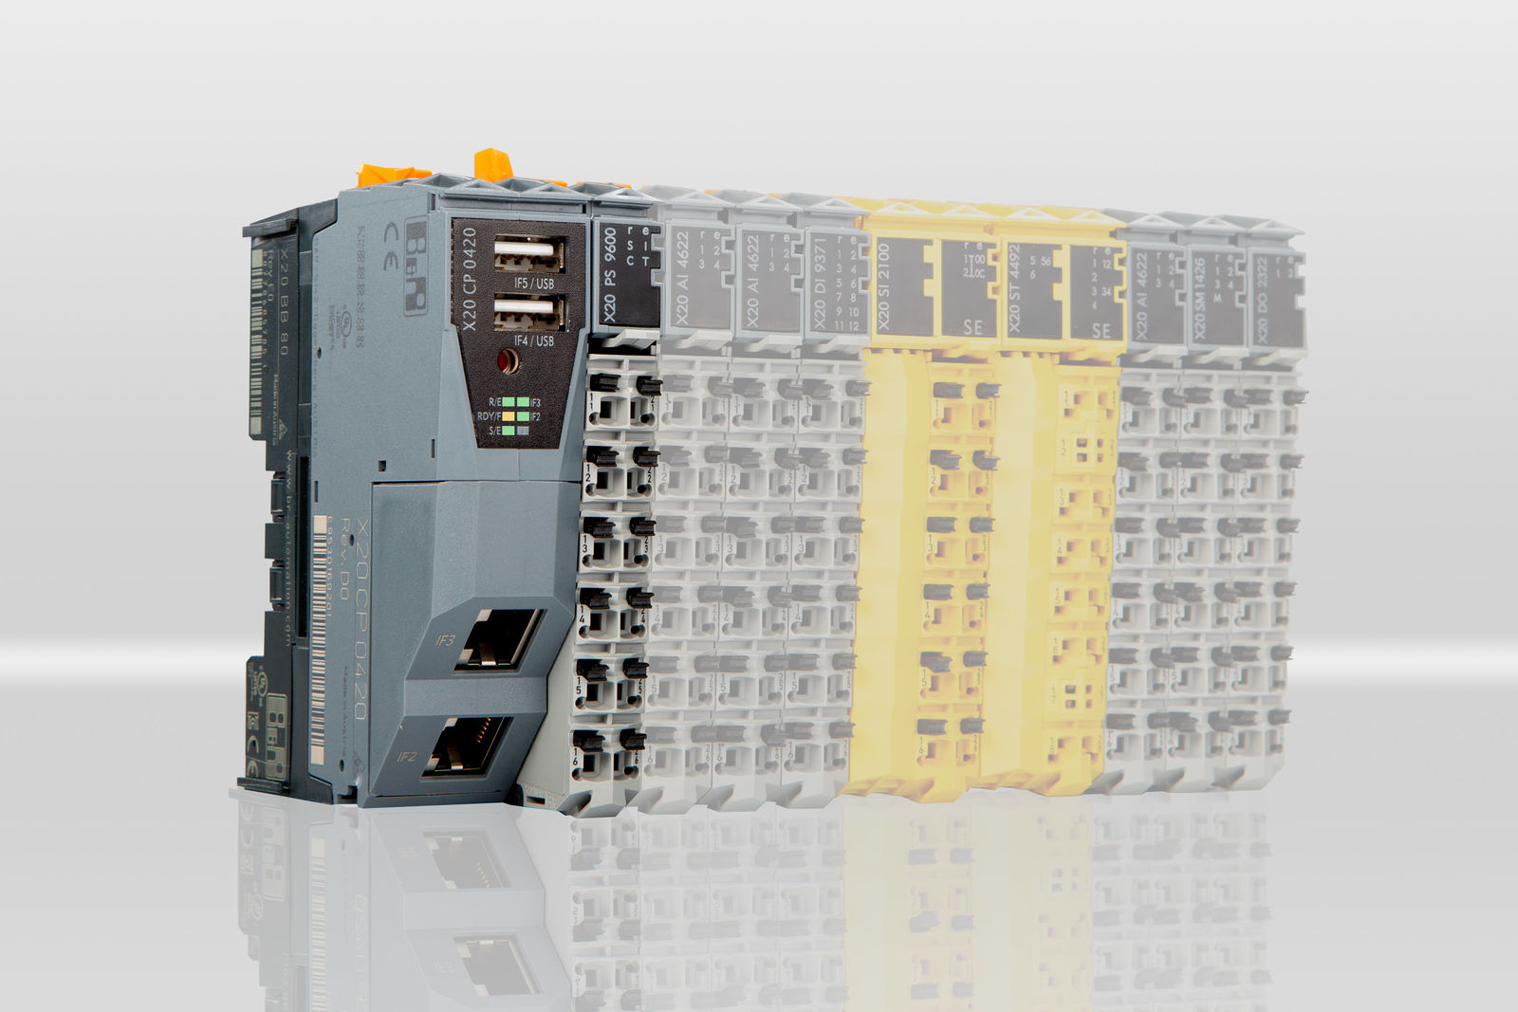
X20CP0420包括电源在内的宽度仅为37.5 mm，极其紧凑。

关于贝加莱
贝加莱是一家总部位于奥地利并在全球拥有分公司的创新型自动化企业。2017年7月，贝加莱成为ABB集团的机械自动化事业部。作为工业自动化领域的全球领导者，贝加莱将前沿技术与领先工程相结合，为几乎每个行业的客户提供面向机器与工厂自动化、运动控制、HMI和集成安全技术的完整解决方案。借助于OPC UA、POWERLINK、openSAFETY等工业物联网通信标准，以及强大的Automation Studio软件开发平台，贝加莱不断重新定义自动化工程的未来。受简化流程和超出客户预期的承诺驱动，贝加莱始终保持创新精神并处于工业自动化领域的前沿。
获取更多信息，请访问www.br-automation.com。

